**《每日要情》工作信息**

**(第５期)**

秦皇岛市住房和城乡建设局　　　　　　2020年２月７日

生命重于泰山　疫情就是命令　防控就是责任

———我局疫情防控工作大事记（五）

自防控新型冠状病毒感染的肺炎战“疫”打响以来，市住建局党组高度重视，积极作为，精心部署，严密组织；各级领导亲临一线，督导落实；广大干部职工不畏严寒，恪尽职守，以决战决胜的信心和勇气坚决打赢疫情防控阻击战。

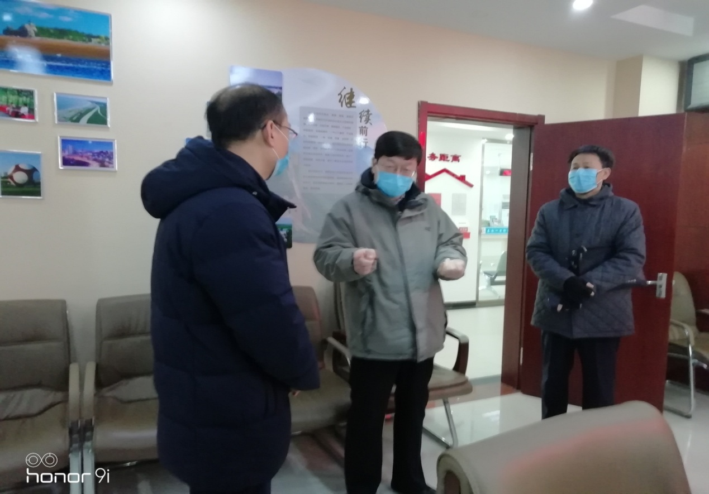

２月６日上午，石兆旭局长到在水一方小区检查疫情防控工作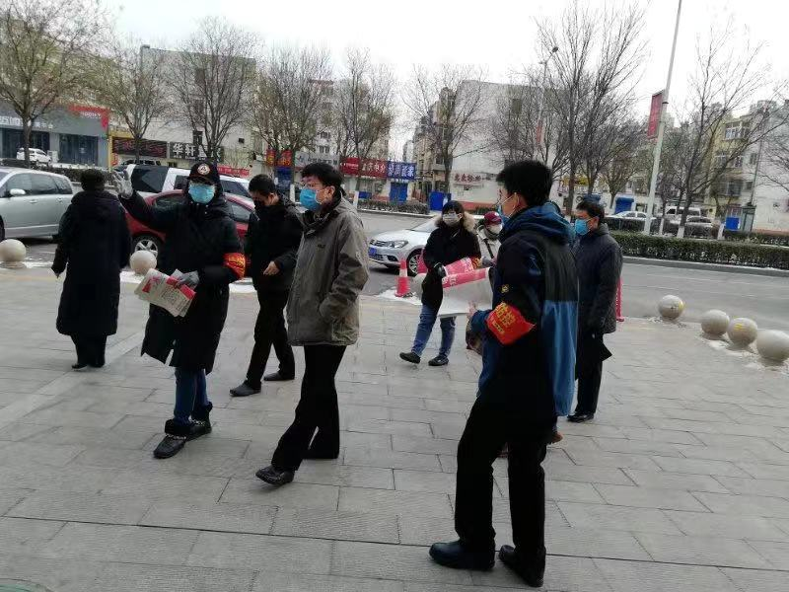

2月6日上午，石兆旭局长慰问星光御园防疫工作组

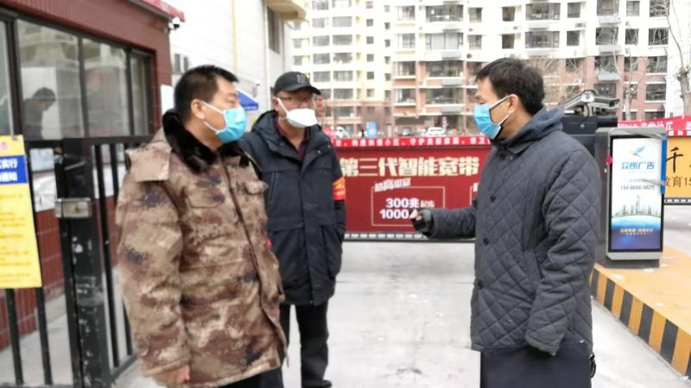

２月６日上午，杜立平副局长到嘉盛景苑检查指导社区疫情防控工作

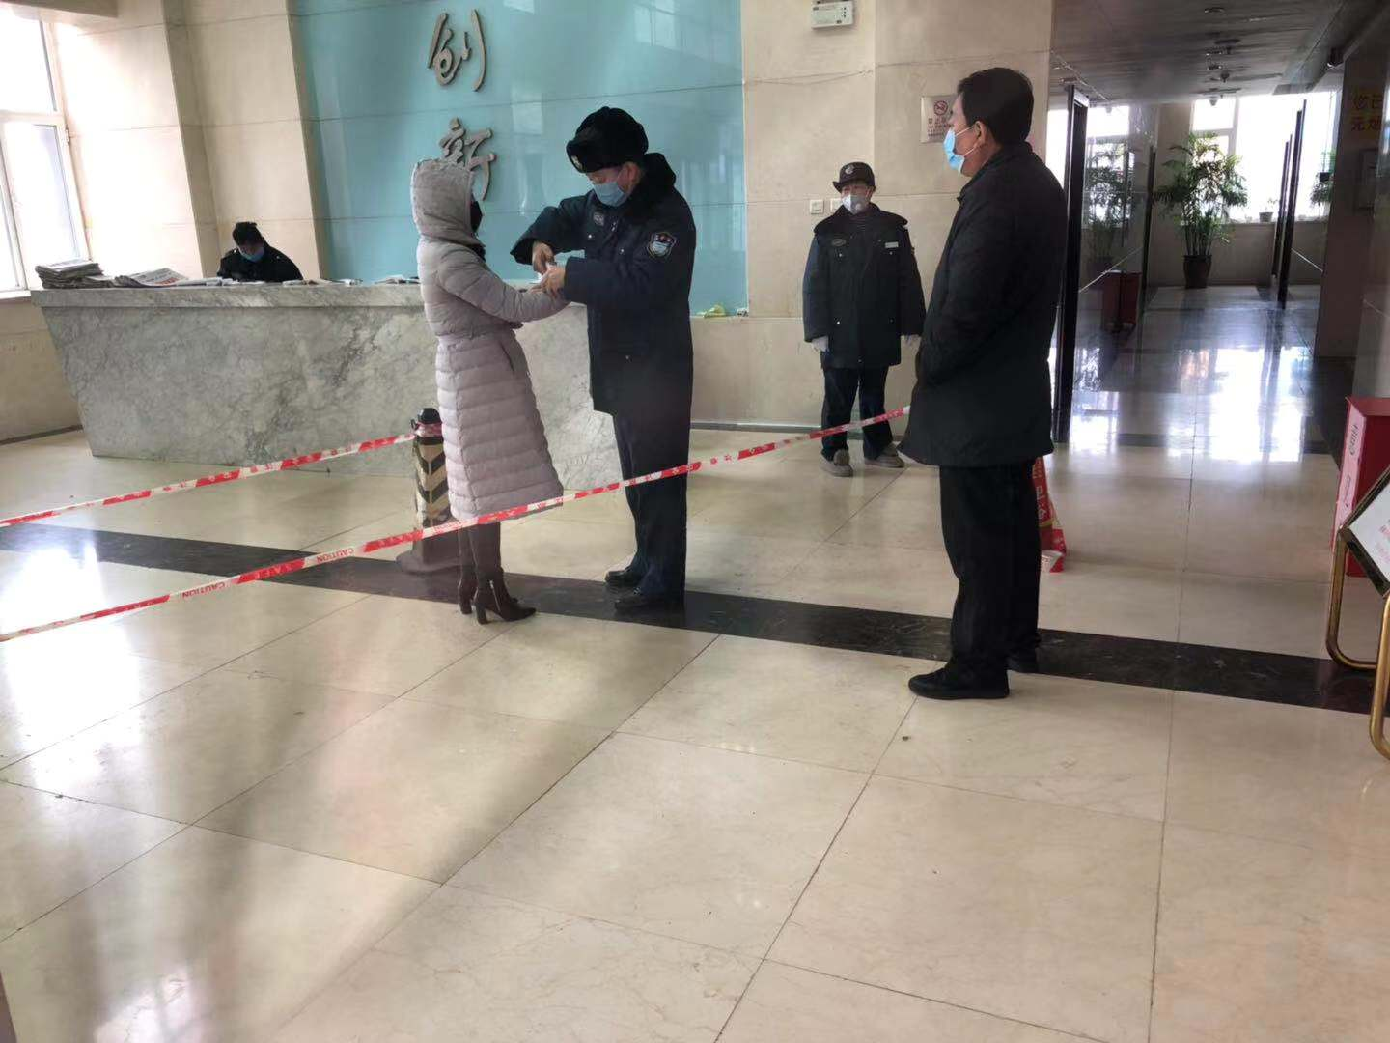

2月6日上午，驻市住建局纪检组于驻在局二楼大厅督导检查体温测量工作

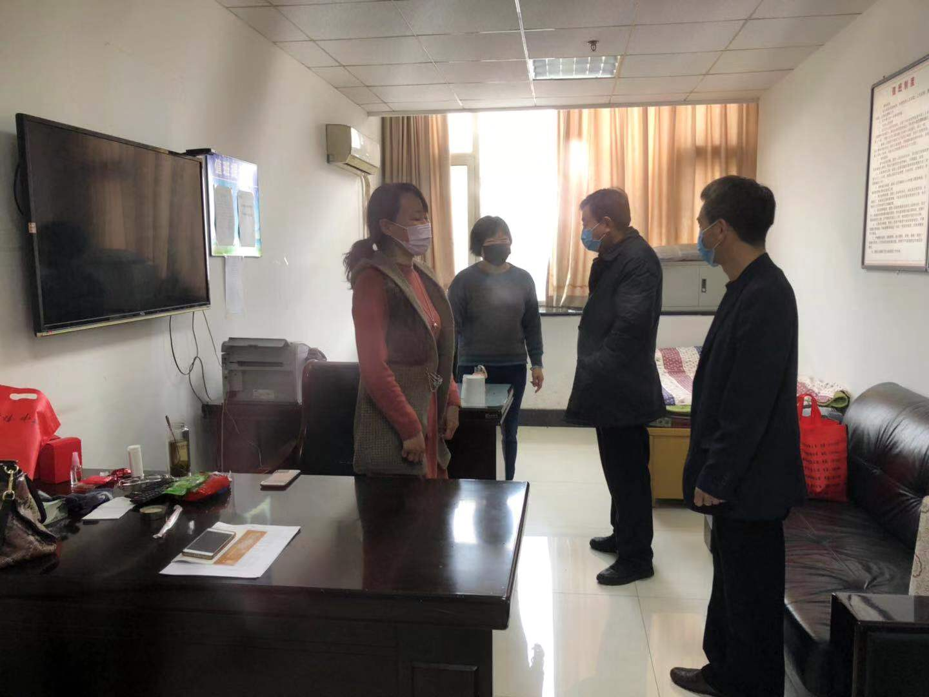

驻市住建局纪检组到驻在局值班室监督检查值班值守情况

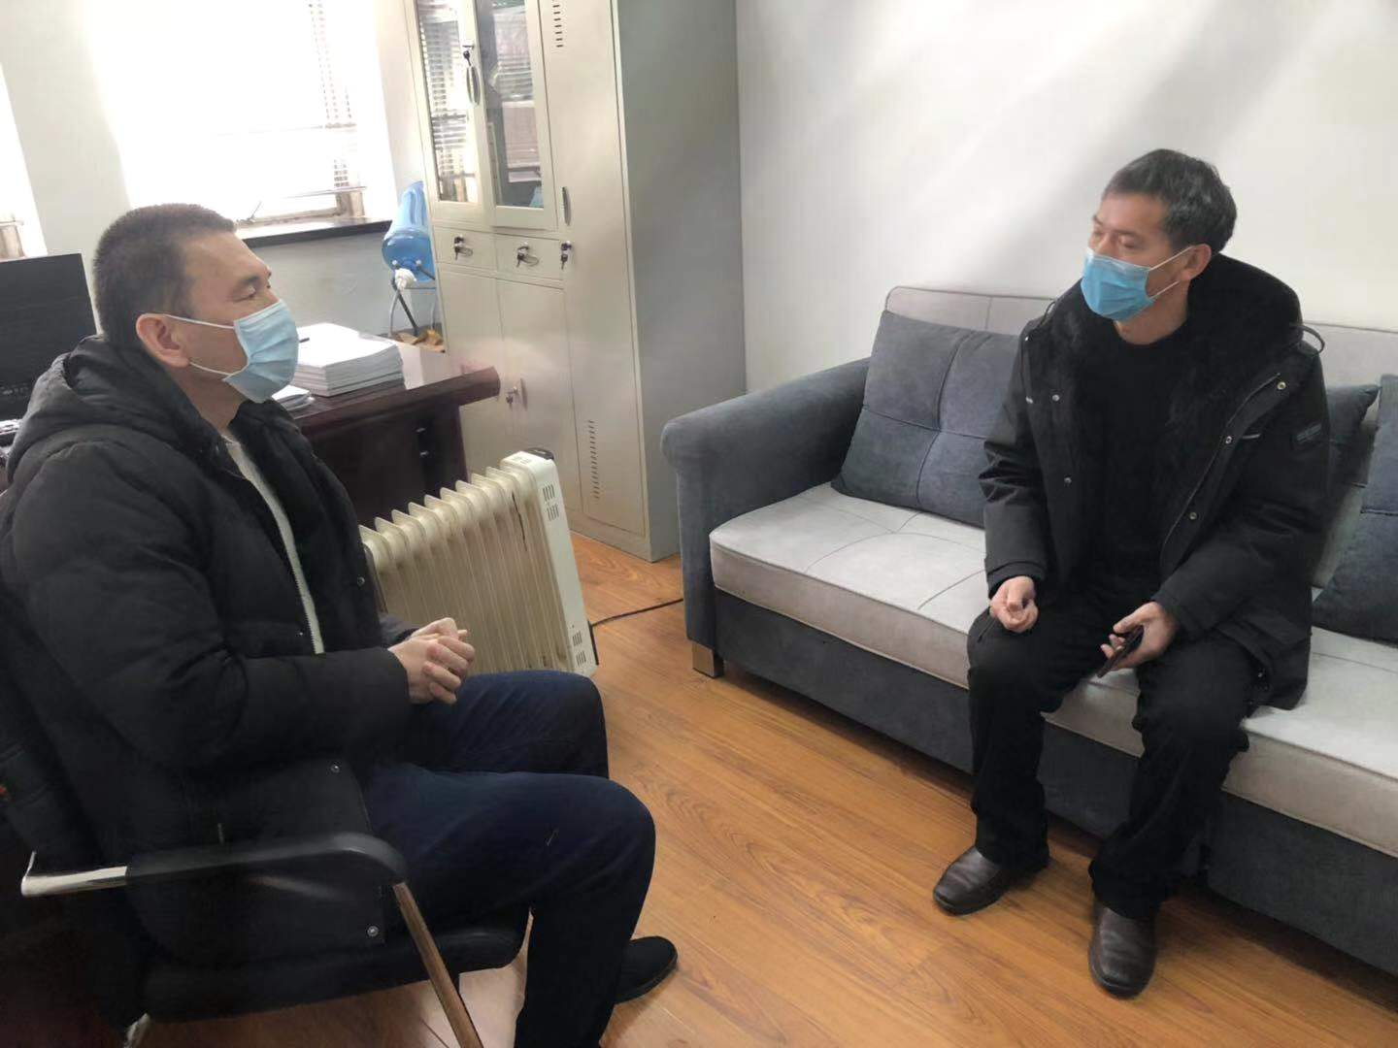

驻市住建局纪检监察组到秦皇岛市房屋维修管理处督导检查疫情防控工作

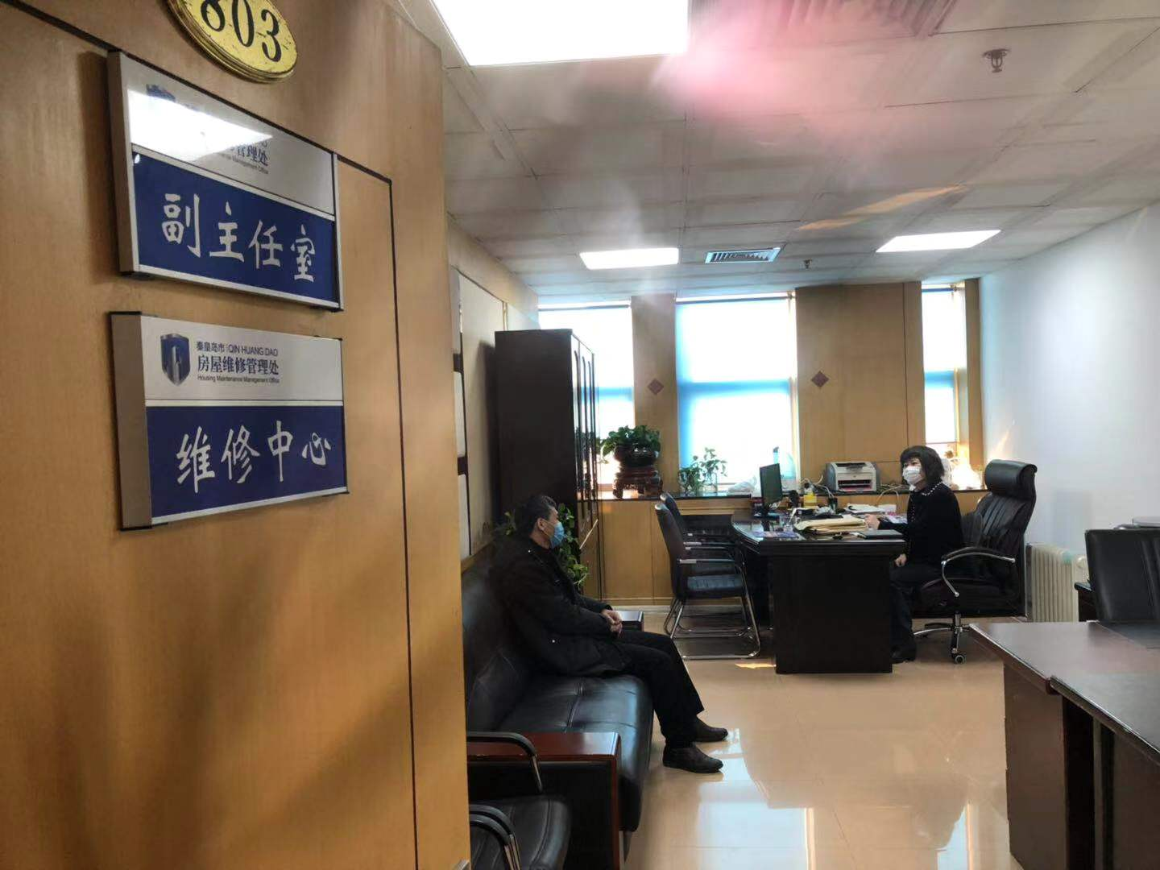

驻市住建局纪检监察组到市房屋维修管理处督导检查疫情防控工作

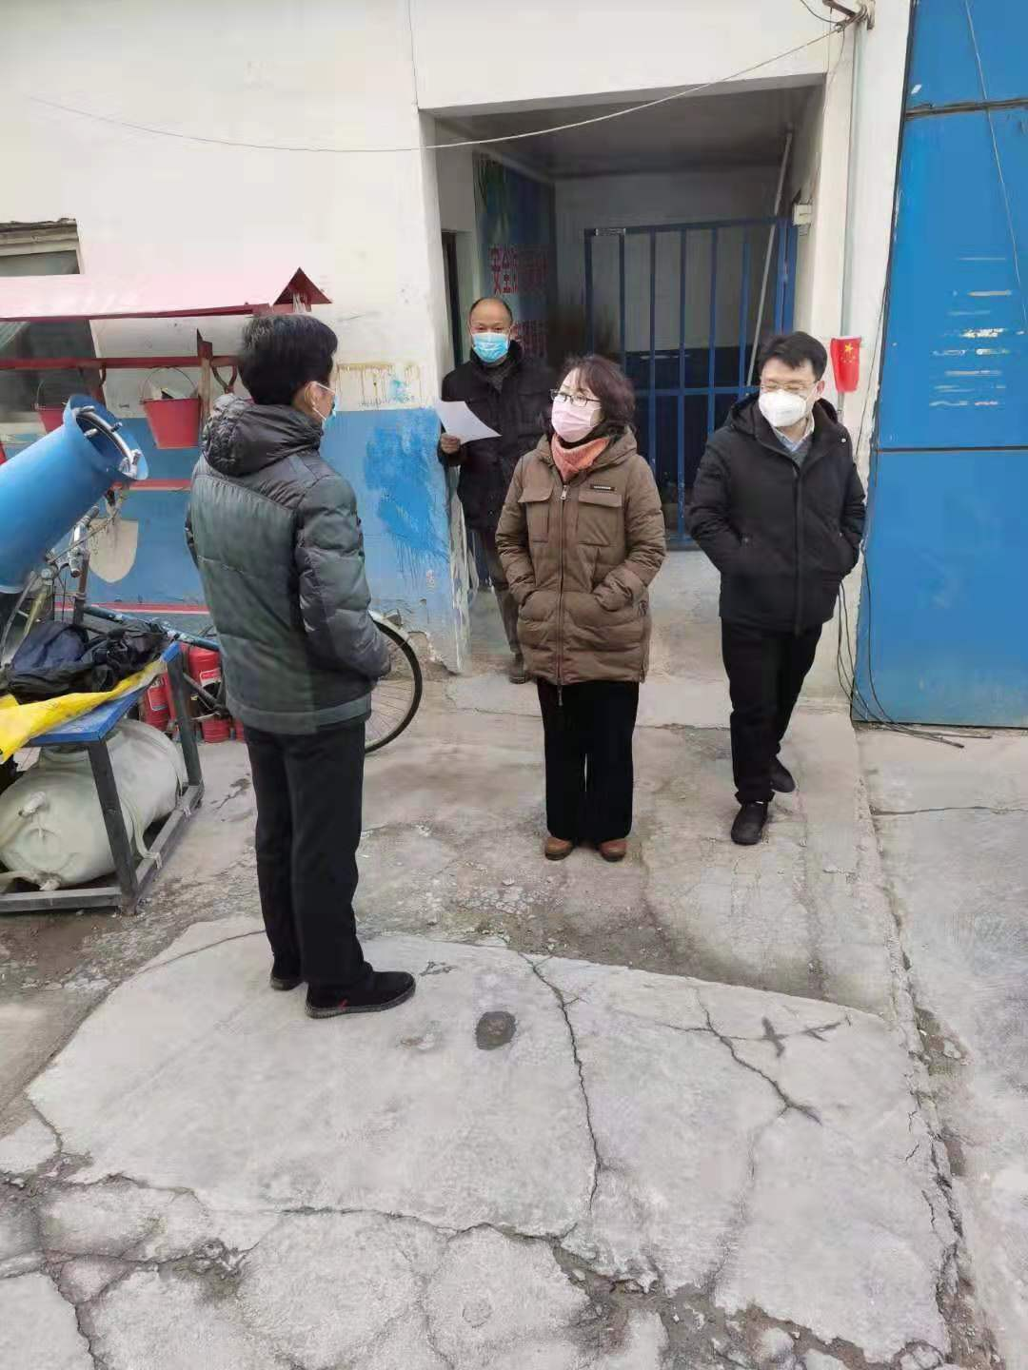

王宏琴副调研员检查建设工地疫情防控工作

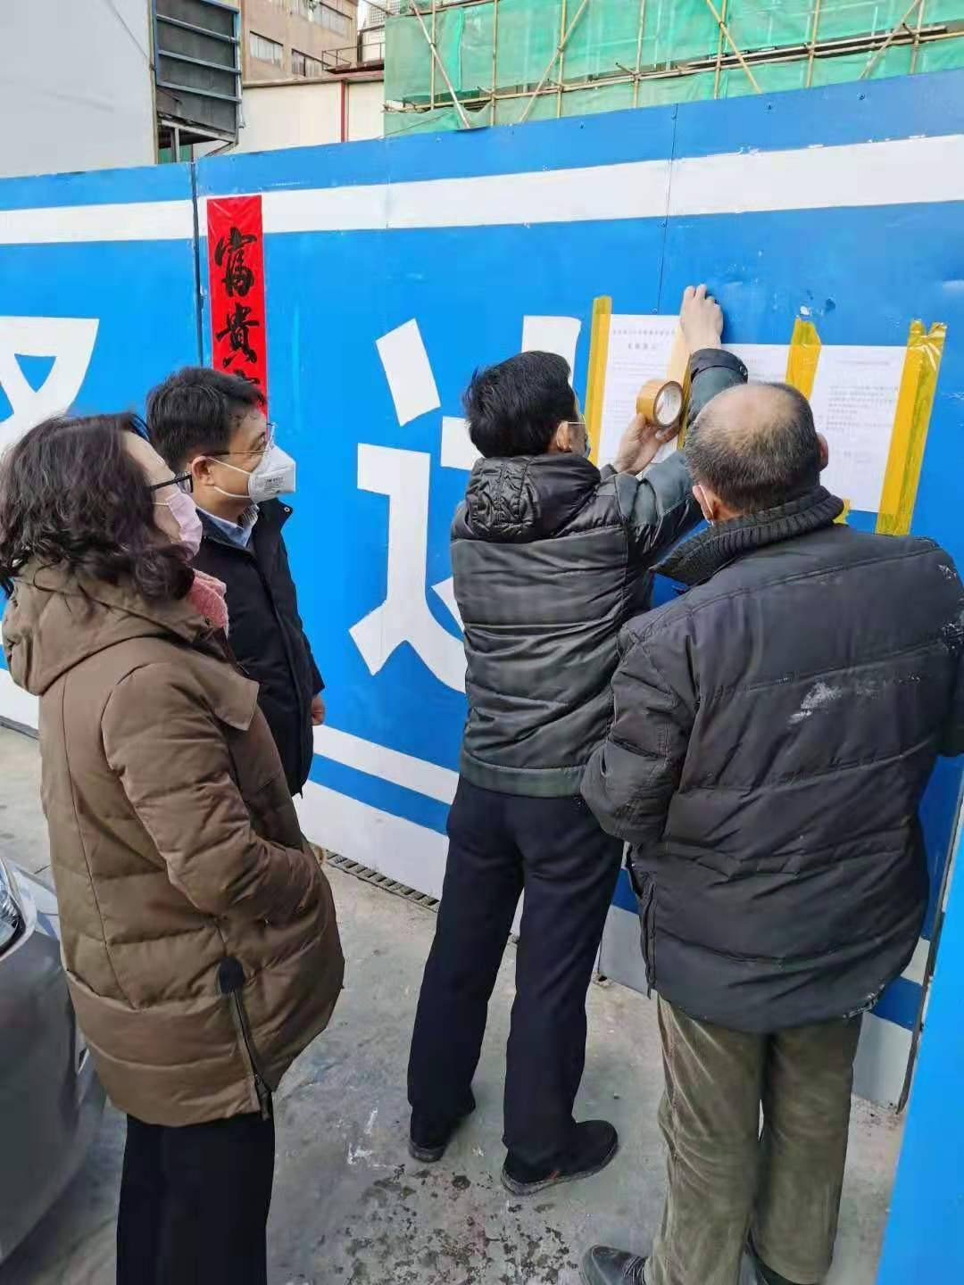

市安监站帮助建设工地做好疫情防控工作